Hola. ¿Cómo están? Antes de dejarles las actividades del día de hoy, les pido que por favor entreguen las tareas que les pedí de “Pedro y el Lobo” para así tener un registro de quienes la hicieron. Mandarlas a:

[gastonzat@gmail.com](mailto:gastonzat@gmail.com)

Hoy van a jugar a:



**EL RETO DE LOS COLORES MUSICALES RÍTMICOS**

 Van a necesitar 4 hojas con los mismos colores para realizar el juego

*(El primer video lo miran para aprender como es el juego, y el segundo video ya es para que jueguen ustedes)*



ACTIVIDADES

Video 1 para ver:

<https://www.youtube.com/watch?v=um0aM4rhcgg>

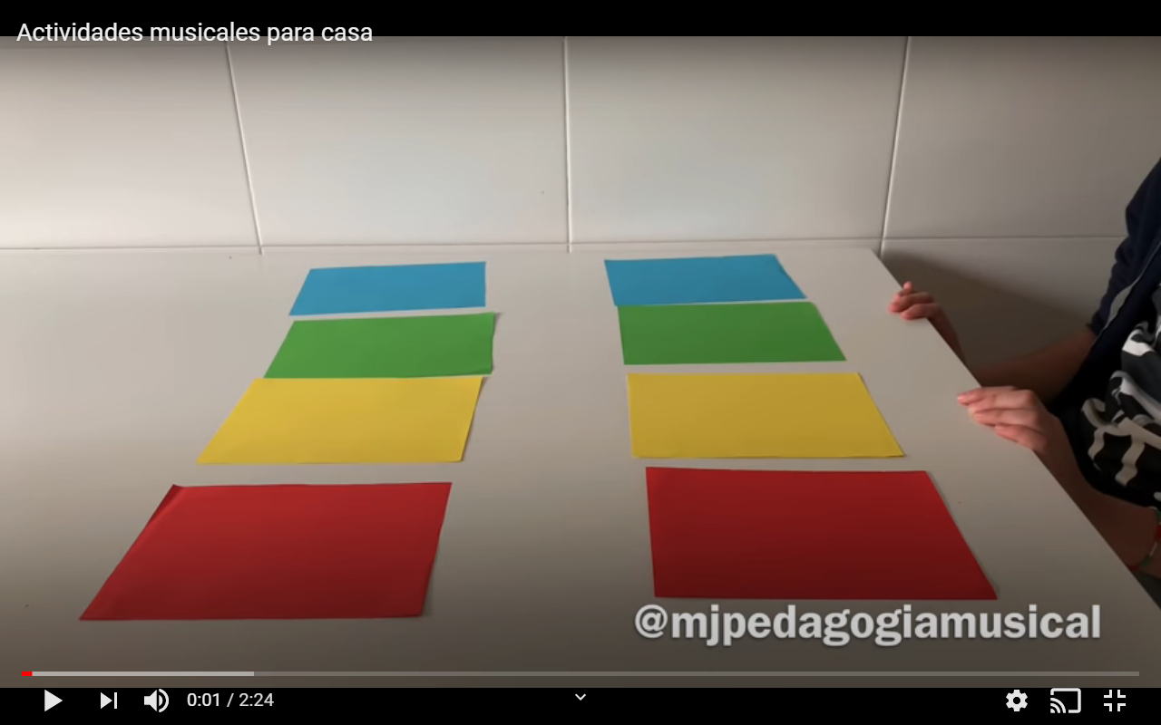

Video 2 para practicar:

<https://www.youtube.com/watch?v=hPnM_lMBYfw>

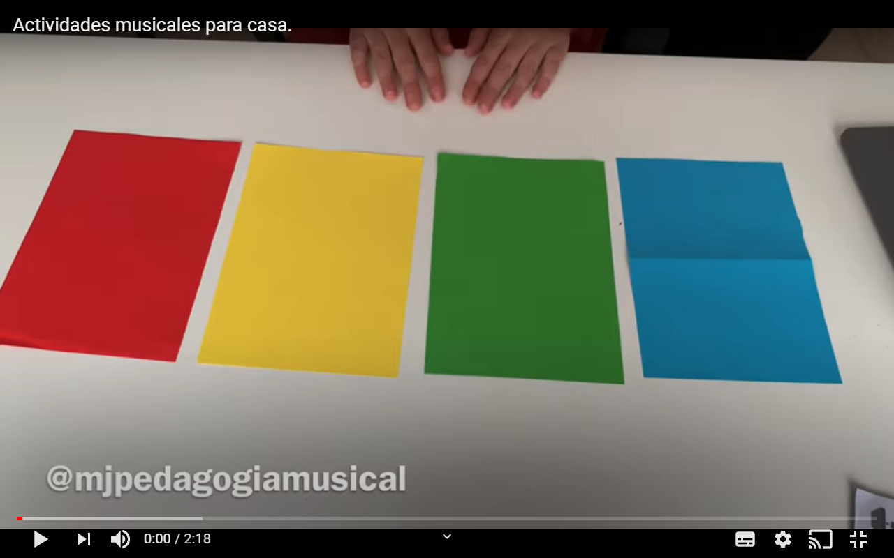

Saludos, profe Gastón